

Univerzitet u Novom Sadu
Tehnički fakultet „Mihajlo Pupin“
Zrenjanin

Predmet: arhitektura informacionih sistema

Seminarski rad

Veb Aplikacija – Expense Tracker

Profesor: Student:
Biljana Radulovic Nemanja Kostres IT 11/22

Smer: Informacione tehnologije
Asistent:
Velibor Premčevski

Zrenjanin, 2025.
Sadržaj
1. Uvod 3
2. Specifikacija zahteva korisnika 4
3. Faze razvoja softvera 5
4. Prikaz softvera 8
4.1 Prozor “Log In” 8
4.2 Prozor „Register“ 8
4.3 Prozor “Dashboard” 9
4.4 Prozor “Categories” 10
4.5 Prozor “Create Category” 10
4.6 Prozor “Edit Category” 11
4.7 Prozor „Transactions“ 12
4.8 Prozor “Create Transaction” 13
4.9 Prozor “Edit Transaction” 14
5. Prikaz realizacije i implementacije 16
5.1 Kreiranje aplikacije 16
5.2 Konekcioni string 16
5.3 Modeli 17
5.4 Identity framework 18
5.5 Entity Framework 21
5.6 Controlleri 23
5.6.1 CategoryController 23
5.6.2 TransactionController 25
5.6.3 Dashboard Controller 27
5.7 Pogledi 28
5.7.1 Pogledi Transaction i Category 28
5.7.2 Pogled Dashboard 30
5.7.3 Pogled _Layout.cshtml 31
5.8 wwwroot folder 32
5.9 Rad sa Github sistemom 32
6. Korišteni alati i softvera 34
6.1 C# Programski jezik 34
6.2 Microsoft Visual Studio 2022 34
6.3 .NET Framework 34
6.4 Entity Framework 35
6.5 Identity Framework 35
6.6 Microsoft SQL Server Management Studio 36
7. Literatura 37

Uvod

Tema seminarskog rada predstavlja Expense Tracker veb aplikacija koja za cilj ima upravljanje transakcijama korisnika u poslednjih 7 dana. Korisnik ulazkom u aplikaciju ima opciju da kreira nalog i da se loguje. Nakon što se korisnik uspešno ulogovao, tada se pojavljuje glavna stranica gde se nalaze podaci o novcu korisnika. Svaki korisnik ima mogućnost da unosi nove transkacije po kategorijama koja takođe može sam da unosi.

Specifikacija zahteva korisnika

Zahtevi korisnika aplikacije su da može da kreira nalog i da na taj način čuva svoje podatke. Zahtev korisnika je takođe i to da želi da sam kreira nove kategorije po kojima kasnije može da unosi transakcije. Transakcija trebaju biti ima tipa expense(smanjenje novca) i income (povećavanje novca). Korisnik zahteva da ima mogućnost da vrši sve osnovne operacije (unos, menanje i brisanje) podataka.

Faze razvoja softvera

Za kreiranje projekta je korištena MVC anrhitektura.
Pokretanjem Visual Studia najpre je potrebno kreirati novi projekat. Prilikom kreiranja projekta potrebno je izabrati MVC (Model-View-Controller). Nakon što smo uneli ime potrebno je kliknuti dugme “Next”.
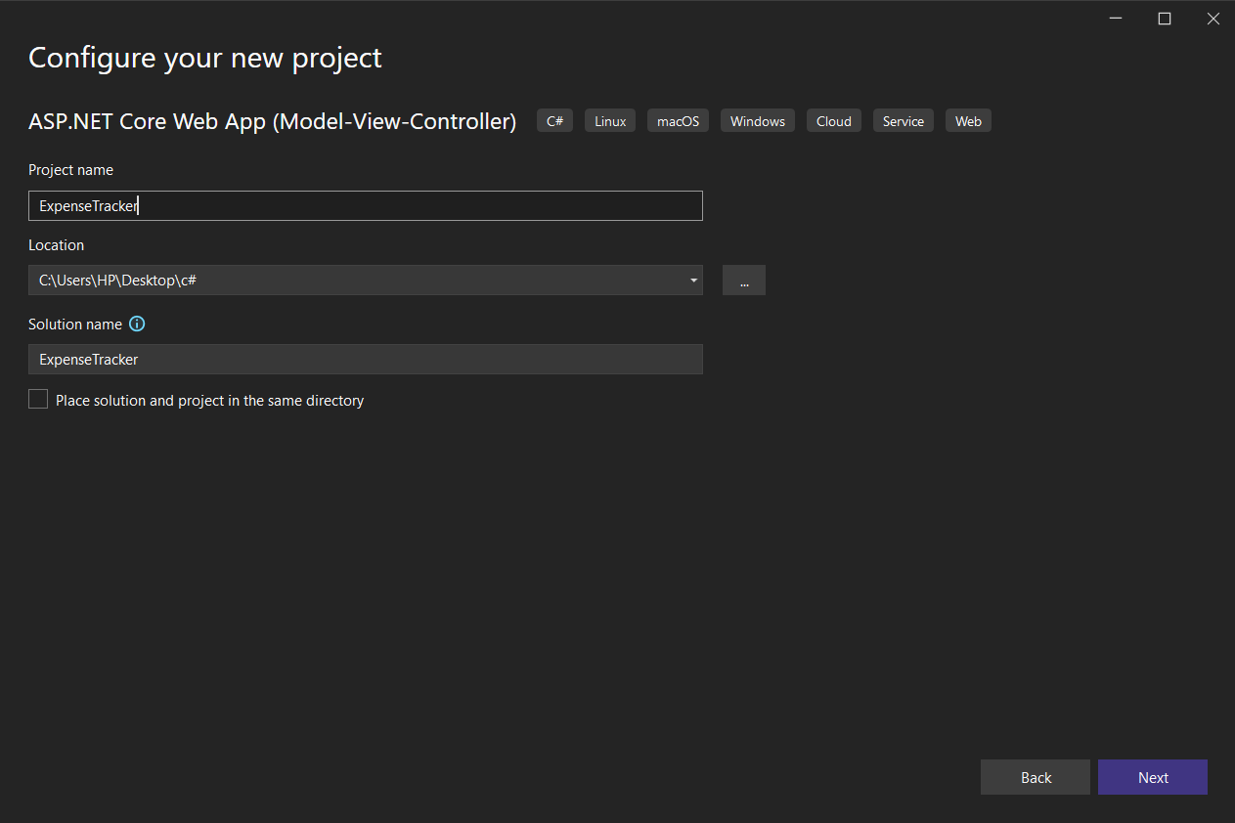
Slika 1: Kreiranje projekta
Nakon što je projekat kreiran potrebno je povezati Konekcioni string sa lokalnom bazom podataka.
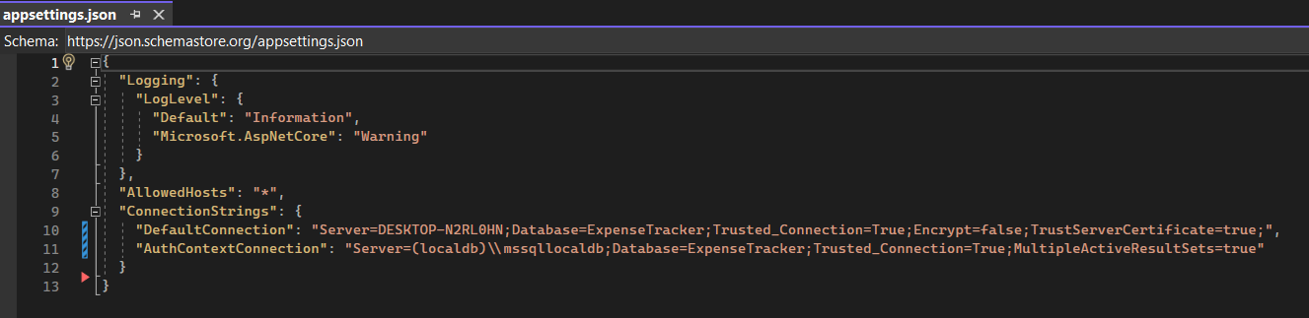
Slika 2: Konekcioni string

Softver je kreiran iz više faza. Najpre je kreiran sistem za registraciju i logovanje uz pomoć Identity Frameworka.
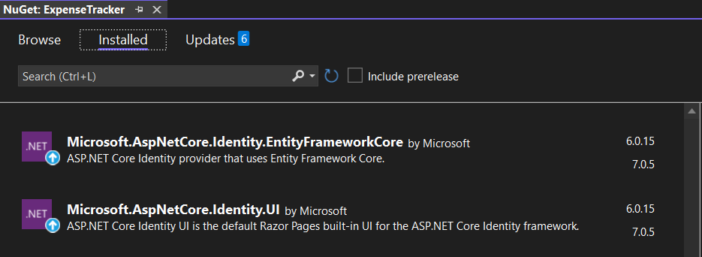
Slika 3: Instalirani Identity Framework
Svi package-ovi i framework-ovi koji se koriste u projektu su potrebni da se najpre instaliraju uz pomoć Nuget Package-a.

Nakon što je instaliran i implementiran Identity Framework uz pomoć CodeFirst načina implementacije potrebno je napisati sve modele kao i property-e koji oni imaju. Instaliranjem Entity frameworka i dodavanjem migracija putem Package Manager Console kreiramo bazu podataka.

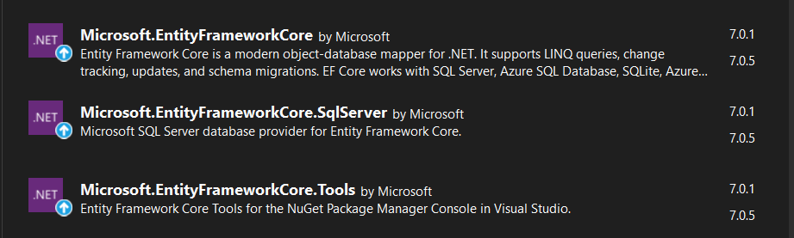
Slika 4: Instalirani Entity Framework
Posle toga je potrebno kreirati kontrolere i implementirati logiku za upravljanje podacima unutar baze.
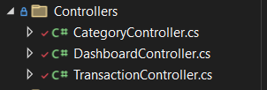
Slika 5: Folder kontrolera
Nakon što je sva logika kreirana, uz pomoć Views-a se kreira igzled svih stranica. Na stranicama su prikazani podaci koji se nalaze u tabelama.

Prikaz softvera

Aplikacija se sastoji iz 7 prozora. Prvi prozor koji nam se prikazuje prilikom pokretanja veb aplikacije je prozor za Logovanje.

Prozor “Log In”

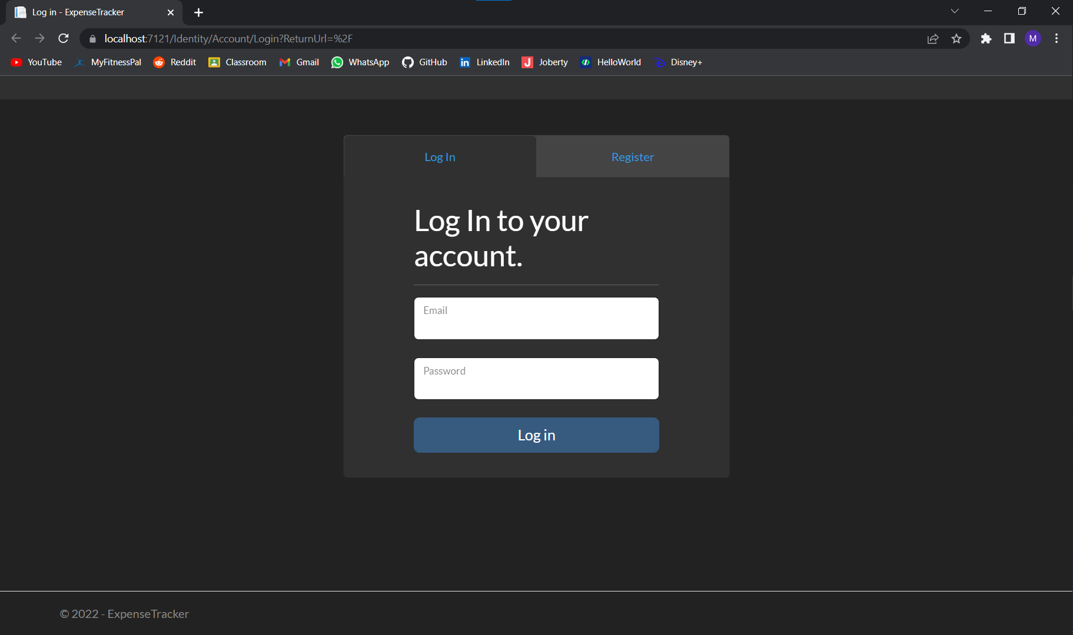
Slika 6: Prozor "Log in"
Ukoliko korisnik pogrešno unese email ili password dobiće obaveštenje da je pogrešno uneo podatke i moraće ponovo da ih unosi.

Prozor „Register“

Ukoliko korisnik nema nalog potrebno je da ga kreira pritiskom na dugme „Register“ koje će ga odvesti na stranicu za registrovanje.
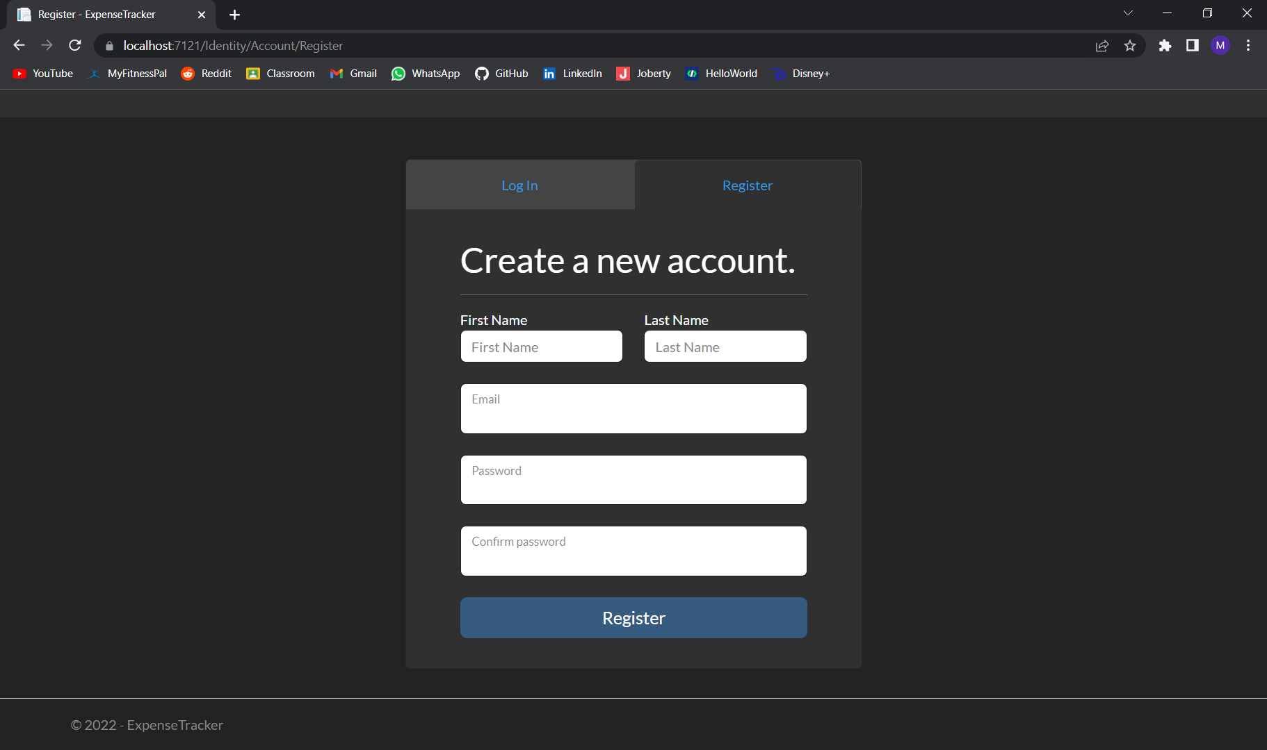
Slika 7: Prozor "Register"
Ukoliko korisnik ne unese podatke za sva polja, ispisaće se poruka na kojoj piše da je potrebno uneti sve podatke. Pritiskom na dugme “Register” korisnik se regsitruje i automatski loguje na sajt.

Prozor “Dashboard”

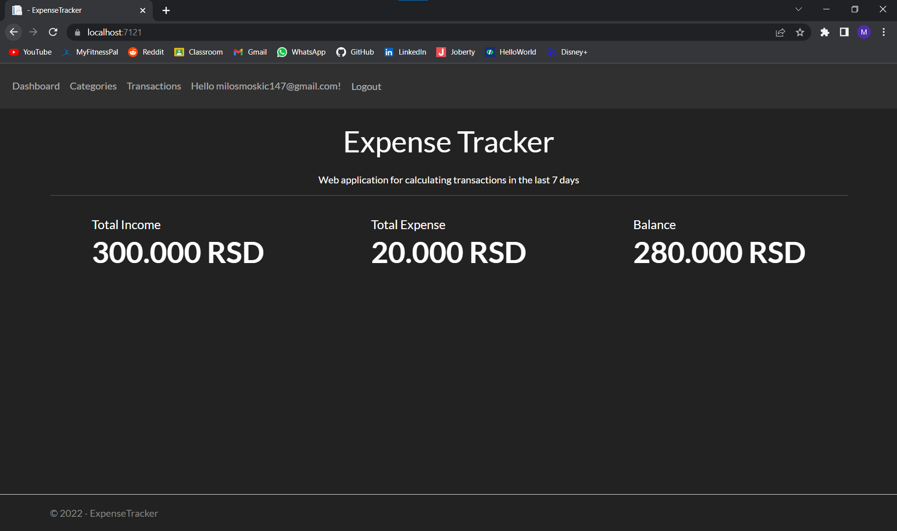
Slika 8: Prozor "Dashboard"
Na ovom prozoru se nalaze podaci o ukupnim troškovima, ukupnim primanjima, kao I trenutnom stanju računa korisnika. U navigacionom baru u gornjem delu stranice korisnik može da ulazi na ostale stranice, a takođe može i da se Logout-uje i vratiti se na “Log In” stranicu.

Prozor “Categories”

Pritiskom na Dugme “Categories” korisnik ulazi u stranicu gde se nalazi tabela sa svim kategorijama koje transakcije mogu biti.

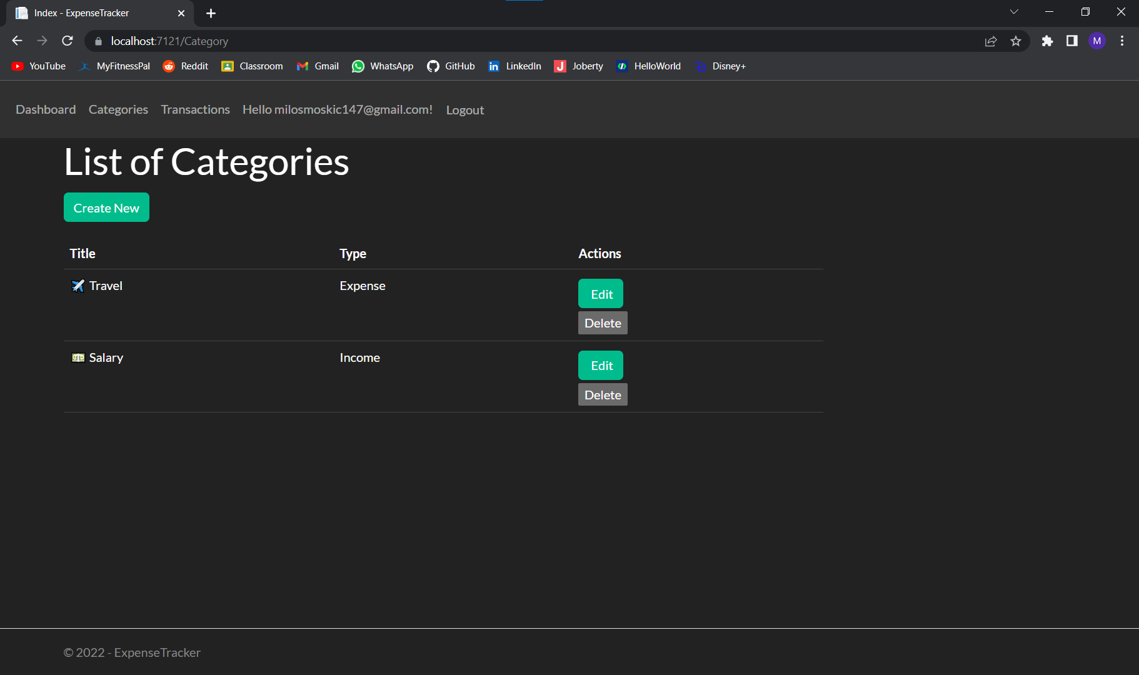
Slika 9: Tabela sa kategorijama
U tabeli se nalaze podaci o kategorijama, ime, tip, kao i akcije koje korisnik može da uradi. Korisnik kada kreira kategoriju tada će svaki korisnik videti na svom nalogu tu kategoriju.

Pritiskom na dugme “Delete” korisnik brise kategoriju. Ukoliko postoji transakcija koja je kategorija koja je trenutno obrisana, tada se automatski brisu sve transakcije pod tom kategorijom.

Klikom na dugme “Create New” ili “Edit” otvara se prozor u kojem, ukoliko je korisnik pritisnuo dugme “Edit” podaci su upisani u svako polje, i korisnik ima mogućnost da ih menja ili ukoliko je korisnik pritisnuo dugme “Create New” pojavljuje se isti taj prozor samo sa praznim poljima.

Prozor “Create Category”

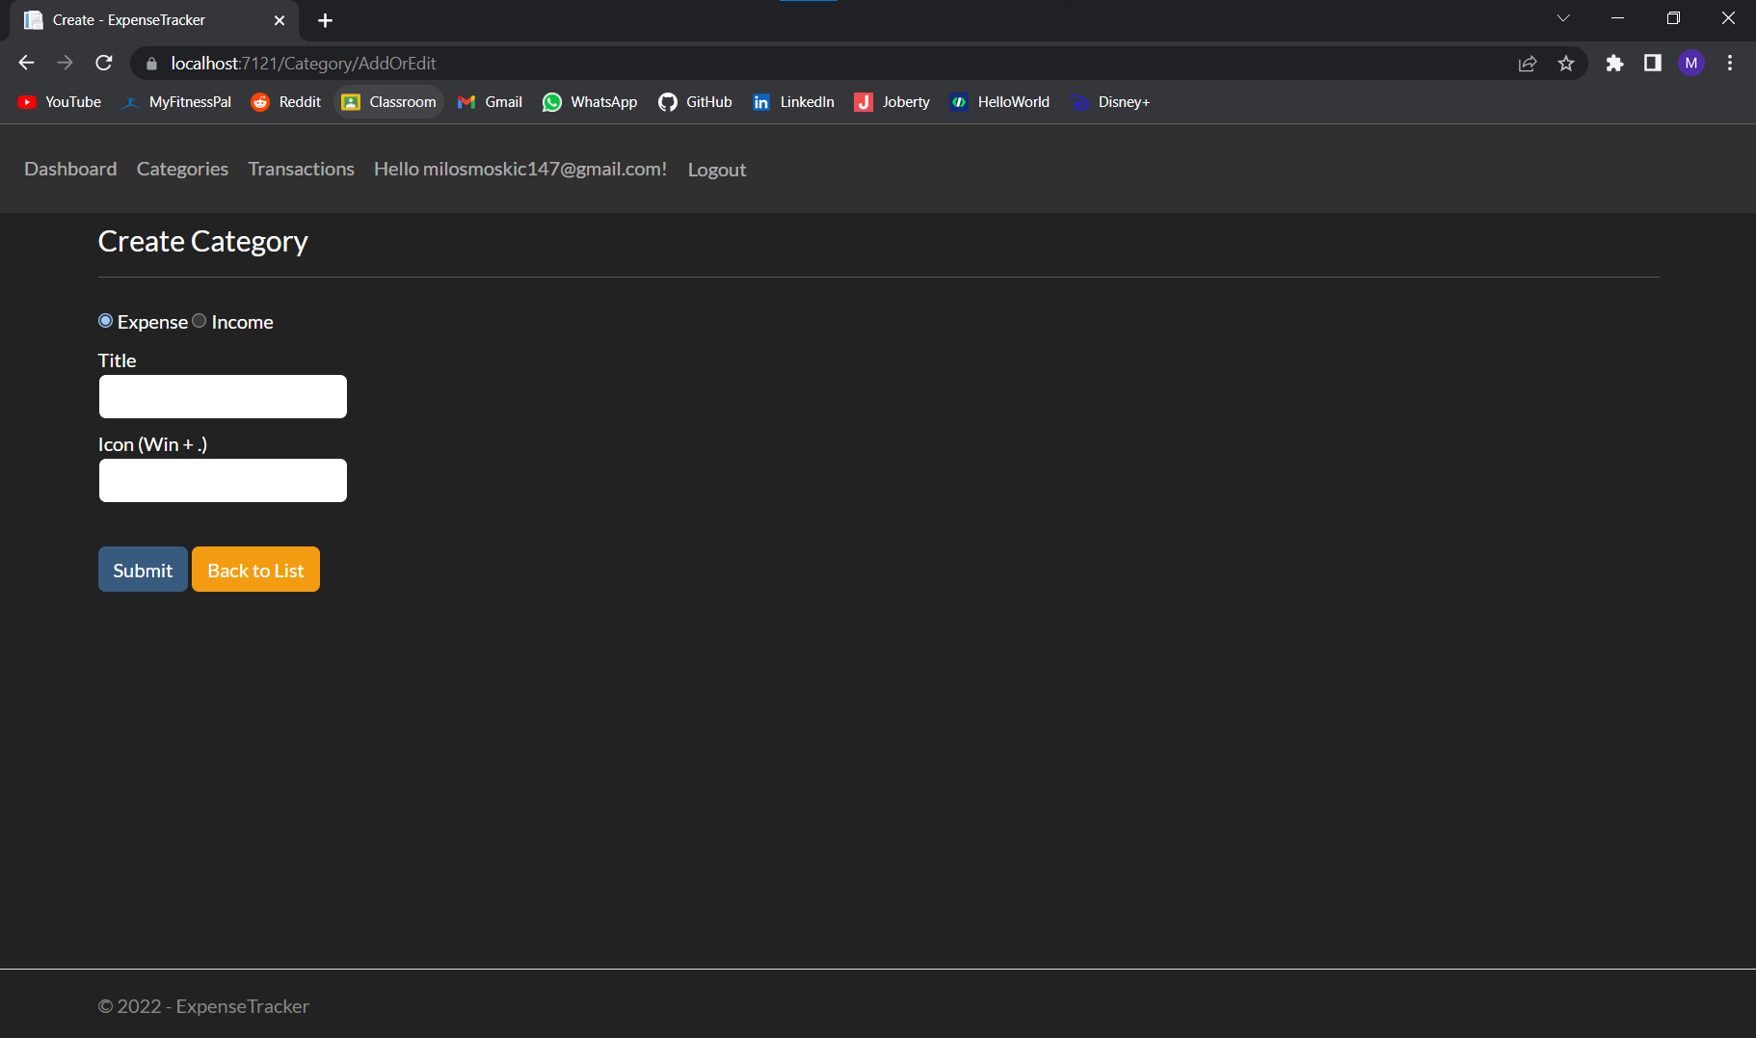
Slika 10: Prozor "Create Category"
Korisnik ovde bira šta želi da mu bude kategorija, expense(trošak) ili income(prihod). Kada korinsik unese sve podatke i pritisne dugme “Submit” tada se oni upisuju u tabelu.

Prozor “Edit Category”

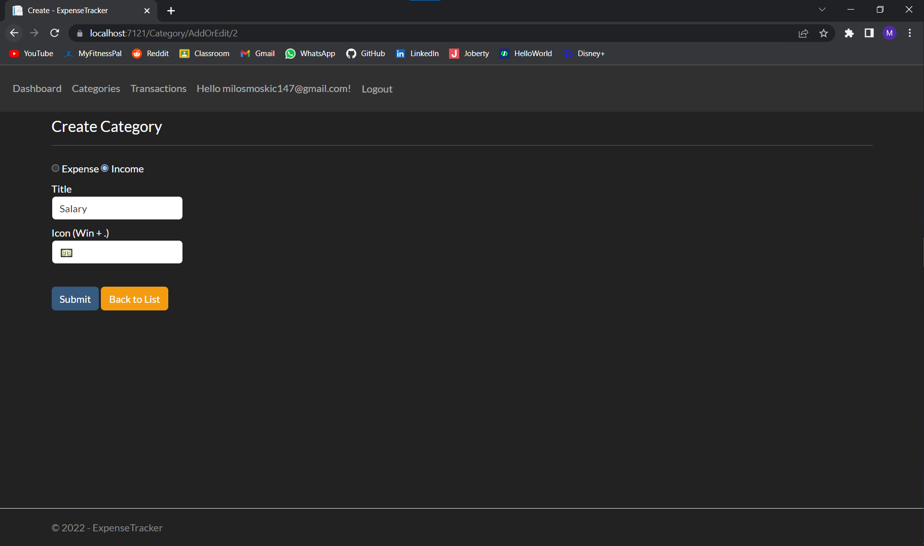
Slika 11: Prozor "Edit Category"
Klikom na dugme “Edit” na stranici gde se nalazi tabela sa kategorijama otvara nam se stranica na kojoj možemo da promenimo podatke kategorije. Podaci su već nalepljeni u labelama, naše je samo da ih menjamo. Pritiskom na dugme „Submit“ vršimo izmenu podataka.

Prozor „Transactions“

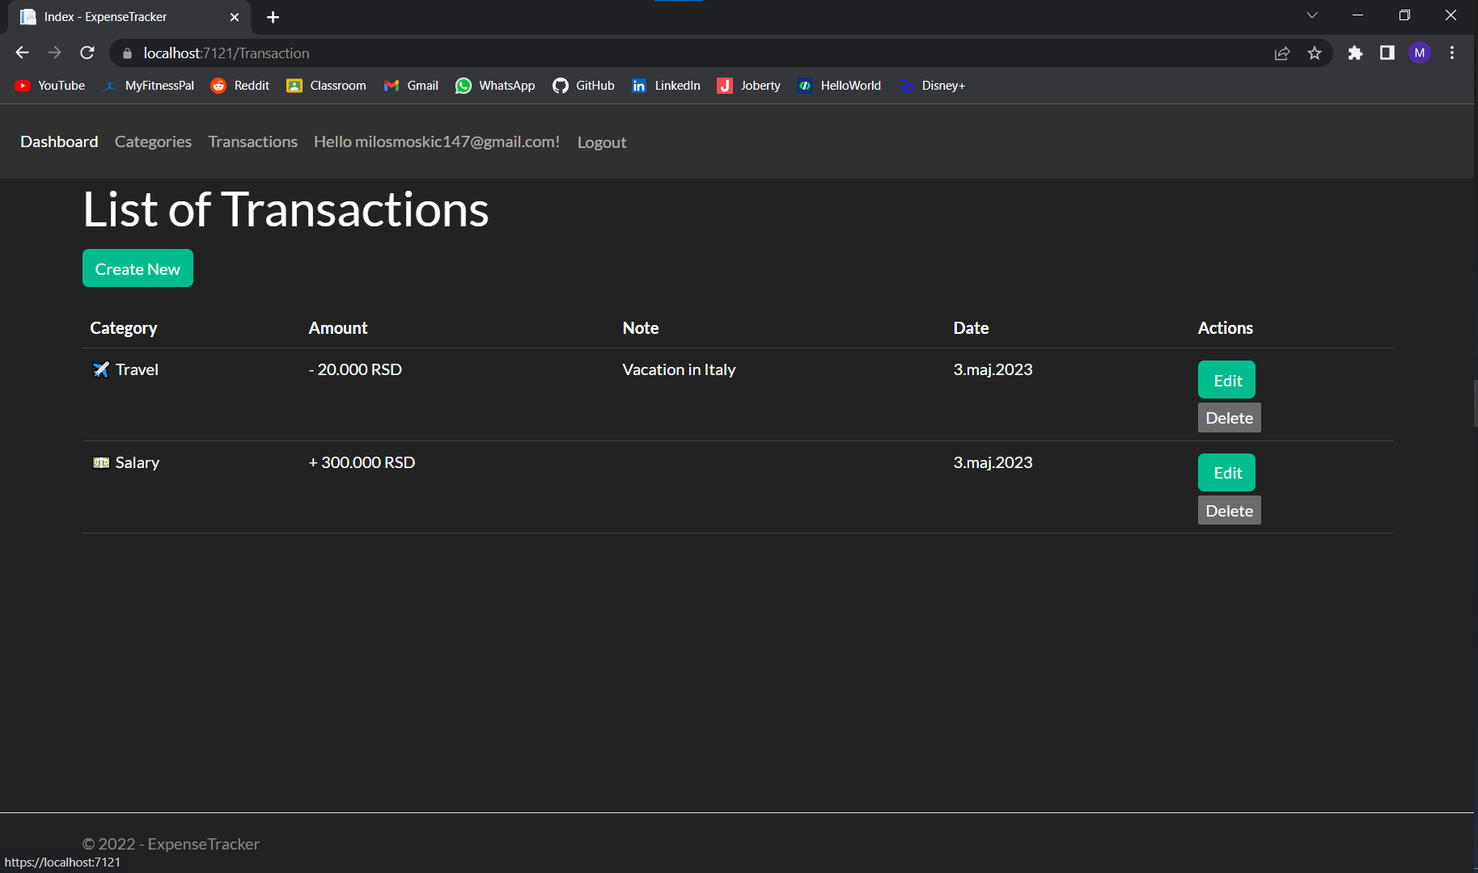
Slika 12: Tabela sa transakcijama
U tabeli se nalaze podaci o transakcijama. Od atributa transakcija postoje, kategorija kojoj pripada, količina novca, note, datum i aktivnosti kojima može da se upravljaju transakcije. Svaki korisnik kreira posebno za sebe transkacije, i ne može da vidi transakcije drugih profila.

Pritiskom na dugme “Delete” korisnik brise transakciju.

Klikom na dugme “Create New” ili “Edit” otvara se prozor u kojem, ukoliko je korisnik pritisnuo dugme “Edit” podaci su upisani u svako polje, i korisnik ima mogućnost da ih menja ili ukoliko je korisnik pritisnuo dugme “Create New” pojavljuje se isti taj prozor samo sa praznim poljima.

Prozor “Create Transaction”

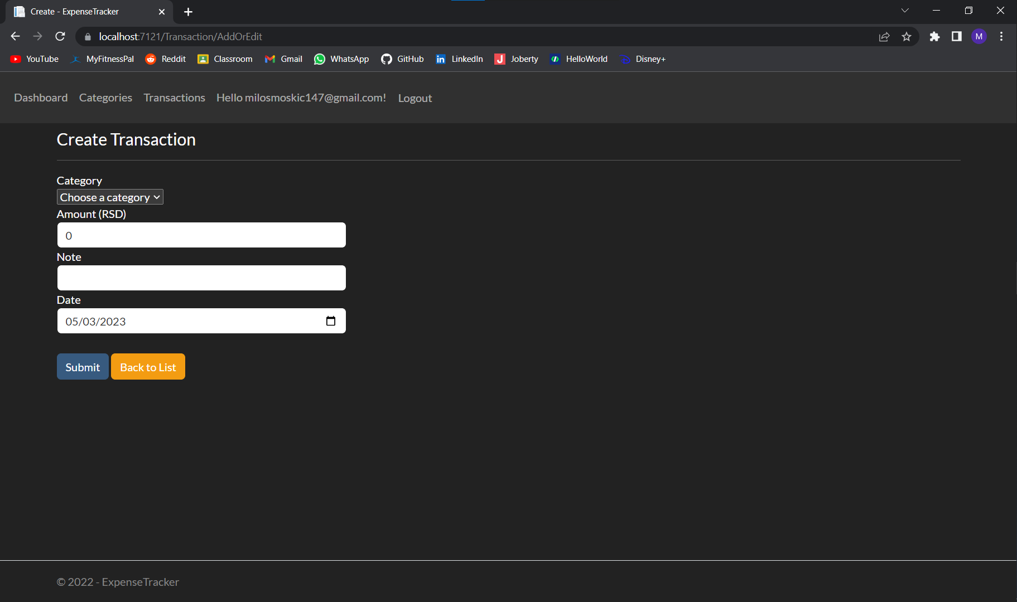
Slika 13: Prozor "Create Transaction"
Na ovoj stranici korisnik bira kategoriju kojoj transakcija pripada, dodeljuje transakciji količinu novca, upisuje belešku i postavlja datum kada je transakciju urađena. Pritiskom na dugme “Submit“ se upisuju podaci u tabelu. Pritiskom na dugme “Back To List” se korisnik vraća na stranicu liste tabela.

Prozor “Edit Transaction”

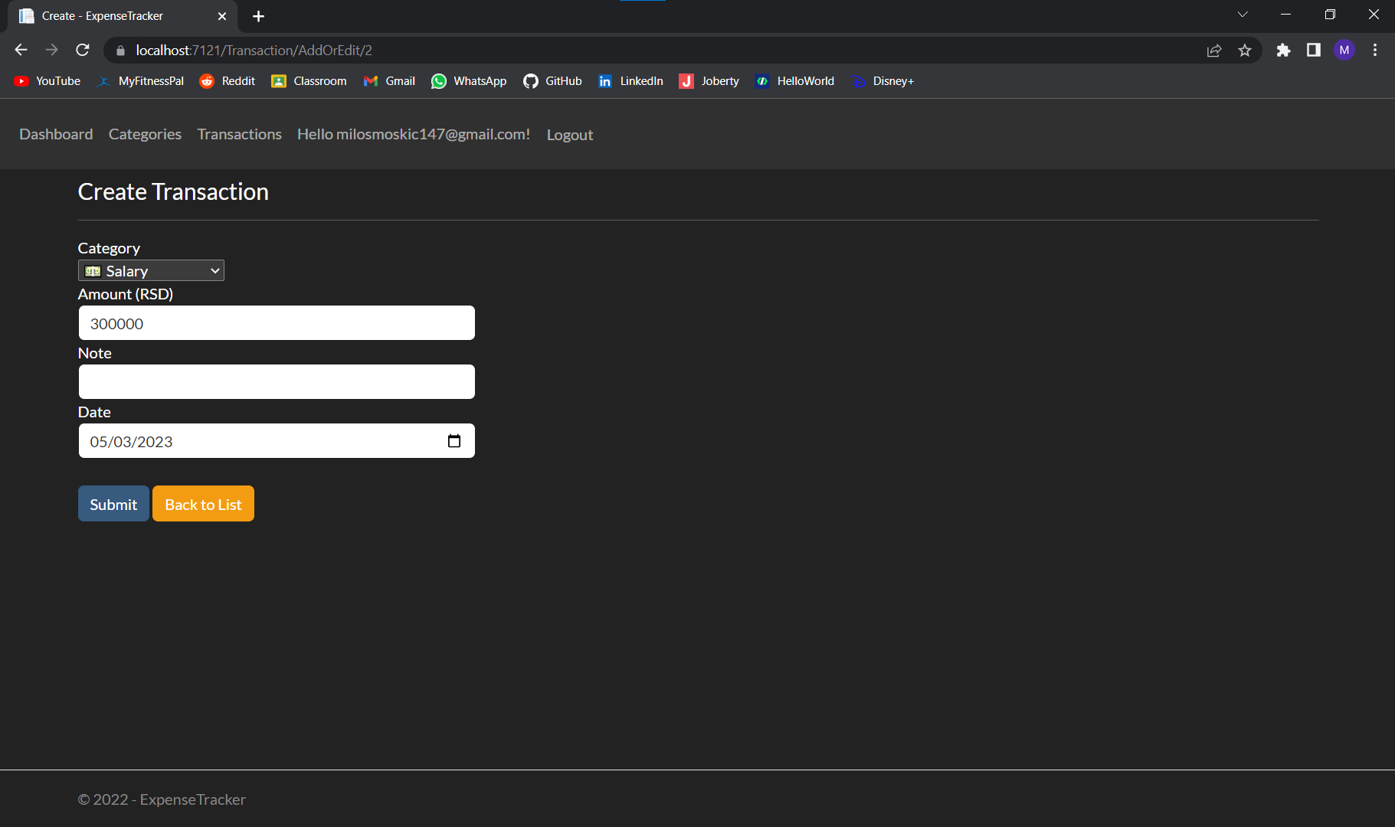
Slika 14: Prozor "Edit Transaction"
Klikom na dugme “Edit” na stranici gde se nalazi tabela sa transakcijama otvara nam se stranica na kojoj možemo da promenimo podatke transakcije. Podaci su već nalepljeni u labelama, naše je samo da ih menjamo. Pritiskom na dugme „Submit“ vršimo izmenu podataka.

Prikaz realizacije i implementacije

Kreiranje aplikacije

Pokretanjem Visual Studia najpre je potrebno kreirati novi projekat. Prilikom kreiranja projekta potrebno je izabrati MVC (Model-View-Controller). Nakon što smo uneli ime potrebno je kliknuti dugme “Next”, pa zatim na sledećem ekranu „Continue“.

Slika 15: Kreiranje projekta

Konekcioni string

Najpre je potrebno dodati konekcioni string. Svrha konekcionog stringa jeste povezivanje naše aplikacije sa lokalnom bazom podataka. To se radi unutar appsettings.json fajla.

{
"Logging": {
"LogLevel": {
"Default": "Information",
"Microsoft.AspNetCore": "Warning"
}
},
"AllowedHosts": "*",
"ConnectionStrings": {
"DefaultConnection": "Server=DESKTOP-N2RL0HN;Database=ExpenseTracker;Trusted_Connection=True;Encrypt=false;TrustServerCertificate=true;",
"AuthContextConnection": "Server=(localdb)\\mssqllocaldb;Database=ExpenseTracker;Trusted_Connection=True;MultipleActiveResultSets=true"
}
}
Listing 1: appsettings.json

Modeli

Naša aplikacija se sastoji iz tri modela, a to su Transaction, Category i ApplicationUser. Modele Transaction i Category, zajedno sa svim svojim poljima, stavljamo unutar Models foldera. Za svaki model smo postavili određene primarne i stranje ključeve koji će se kasnije povezati prilikom korišćenja Entity frameworka.

using System.ComponentModel.DataAnnotations;
using System.ComponentModel.DataAnnotations.Schema;

namespace ExpenseTracker.Models
{
public class Category
{
[Key]
public int CategoryId { get; set; }

[Column(TypeName = "nvarchar(50)")]
public string Title { get; set; }

[Column(TypeName = "nvarchar(10)")]
public string Icon { get; set; } = "";

[Column(TypeName = "nvarchar(10)")]
public string Type { get; set; } = "Expense";

[NotMapped]
public string? TitleWithIcon {
get
{
return this.Icon + " " + this.Title;
}
}
}
}
Listing 2: Category Model

using Microsoft.EntityFrameworkCore.Metadata.Internal;
using System.ComponentModel.DataAnnotations;
using System.ComponentModel.DataAnnotations.Schema;

namespace ExpenseTracker.Models
{
public class Transaction
{
[Key]
public int TransactionId { get; set; }
[Range(1,int.MaxValue, ErrorMessage ="Please select a category.")]
public int CategoryId { get; set; }
public Category? Category { get; set; }

[Range(1, int.MaxValue, ErrorMessage = "Amount should be greater than 0.")]
[DisplayFormat(DataFormatString = "{0:c}")]
public int Amount { get; set; }
[Column(TypeName = "nvarchar(75)")]
public string? Note { get; set; }
public DateTime Date { get; set; } = DateTime.Now;
[ForeignKey("ApplicationUser")]
public string AppUserID { get; set; }

[NotMapped]
public string? FormattingAmount
{
get
{
return ((Category == null || Category.Type == "Expense") ? "- " : "+ ") + Amount.ToString("C0");
}
}
}
}
Listing 3: Transaction Model

Identity framework

Za kreiranje i upravljanje naloga je korišćen Identity framework. Model koji se koristi za kreiranje naloga smo nazvali ApplicationUser. Id ApplicationUser-a se ne upisuje u model, on je generički upisan u klasi.

sing System;
using System.Collections.Generic;
using System.ComponentModel.DataAnnotations.Schema;
using System.Linq;
using System.Threading.Tasks;
using ExpenseTracker.Models;
using Microsoft.AspNetCore.Identity;

namespace ExpenseTracker.Areas.Identity.Data;

// Add profile data for application users by adding properties to the ApplicationUser class
public class ApplicationUser : IdentityUser
{
[PersonalData]
[Column(TypeName ="nvarchar(100)")]
public string FirstName { get; set; }

[PersonalData]
[Column(TypeName = "nvarchar(100)")]
public string LastName { get; set; }

public int? TransactionId { get; set; }
public Transaction? Transaction { get; set; }
}
Listing 4: ApplicationUser Model
Pogledi vezani za registraciju i logovanje se automatski generišu prilikom instaliranja Identity frameworka.

@page
@model LoginModel

@{
ViewData["Title"] = "Log in";
Layout = "~/Areas/Identity/Pages/_AuthLayout.cshtml";
}

<div class="col-md-10 offset-md-1">
<h2>Log In to your account.</h2>
<hr />
<section>
<div class="login-form-icon">
<i class="fas fa-user-circle fa-9x text-secondary"></i>
</div>
<form id="account" method="post">
<div asp-validation-summary="ModelOnly" class="text-danger"></div>
<div class="form-floating">
<input asp-for="Input.Email" class="form-control" autocomplete="username" aria-required="true" />
<label asp-for="Input.Email" class="form-label"></label>
<span asp-validation-for="Input.Email" class="text-danger"></span>
</div>
<br />
<div class="form-floating">
<input asp-for="Input.Password" class="form-control" autocomplete="current-password" aria-required="true" />
<label asp-for="Input.Password" class="form-label"></label>
<span asp-validation-for="Input.Password" class="text-danger"></span>
</div>
<br />
<div>
<button id="login-submit" type="submit" class="w-100 btn btn-lg btn-primary btn-block">Log in</button>
</div>
</form>
</section>
</div>

@section Scripts {
<partial name="_ValidationScriptsPartial" />
}
Listing 5: Login View
@page
@model RegisterModel

@{
ViewData["Title"] = "Register";
Layout = "~/Areas/Identity/Pages/_AuthLayout.cshtml";
}

<form id="registerForm" asp-route-returnUrl="@Model.ReturnUrl" method="post">
<h2>Create a new account.</h2>
<hr />
<div asp-validation-summary="ModelOnly" class="text-danger"></div>
<div class="row">
<div class="col-6">
<label asp-for="Input.FirstName"></label>
<input asp-for="Input.FirstName" class="form-control" autocomplete="firstname" aria-required="true" placeholder="First Name"/>
</div>
<div class="col-6">
<label asp-for="Input.LastName"></label>
<input asp-for="Input.LastName" class="form-control" autocomplete="lastname" aria-required="true" placeholder="Last Name"/>
</div>
</div>
<br />
<div class="form-floating">
<input asp-for="Input.Email" class="form-control" autocomplete="username" aria-required="true" />
<label asp-for="Input.Email"></label>
<span asp-validation-for="Input.Email" class="text-danger"></span>
</div>
<br />
<div class="form-floating">
<input asp-for="Input.Password" class="form-control" autocomplete="new-password" aria-required="true" />
<label asp-for="Input.Password"></label>
<span asp-validation-for="Input.Password" class="text-danger"></span>
</div>
<br />
<div class="form-floating">
<input asp-for="Input.ConfirmPassword" class="form-control" autocomplete="new-password" aria-required="true" />
<label asp-for="Input.ConfirmPassword"></label>
<span asp-validation-for="Input.ConfirmPassword" class="text-danger"></span>
</div>
<br />
<button id="registerSubmit" type="submit" class="w-100 btn btn-lg btn-primary">Register</button>
</form>

@section Scripts {
<partial name="_ValidationScriptsPartial" />
}
Listing 6: Register View
Prilikom instaliranja Identity frameworka kreirana je i AuthContext klasa, koja se koristi za kreiranje tabela I njihovo povezivanje unutar SQL Server Management Studia.

Entity Framework

Za kreiranje baze podataka je korišćen Entity Framework. Prethodno pomenut AuthContext se koristi za kreiranje tabela i za njihovo povezivanje.

using ExpenseTracker.Areas.Identity.Data;
using ExpenseTracker.Models;
using Microsoft.AspNetCore.Identity.EntityFrameworkCore;
using Microsoft.EntityFrameworkCore;

namespace ExpenseTracker.Data;

public class AuthContext : IdentityDbContext<ApplicationUser>
{
public AuthContext(DbContextOptions<AuthContext> options)
: base(options)
{
}

public DbSet<Transaction> Transaction { get; set; }
public DbSet<Category> Category { get; set; }

protected override void OnModelCreating(ModelBuilder builder)
{
base.OnModelCreating(builder);
// Customize the ASP.NET Identity model and override the defaults if needed.
// For example, you can rename the ASP.NET Identity table names and more.
// Add your customizations after calling base.OnModelCreating(builder);
}
}
Listing 7: AuthContext Klasa
Najpre je potrebno podesiti unutar Program.cs klase da se koristi ova DbContext klasa.

builder.Services.AddDbContext<AuthContext>(options => options.UseSqlServer(
builder.Configuration.GetConnectionString("DefaultConnection")
));
Listing 8: Konfiguracija AuthContext klase unutar Program.cs klase
Nakon toga se uz pomoć Package Manager Console kreiraju migracije uz pomoć kojih se kreira baza podataka sa svim modelima koje smo kreirali. Do njega se dolazi putem Tools - > NuGet Package Manager - > Package Manager Console.

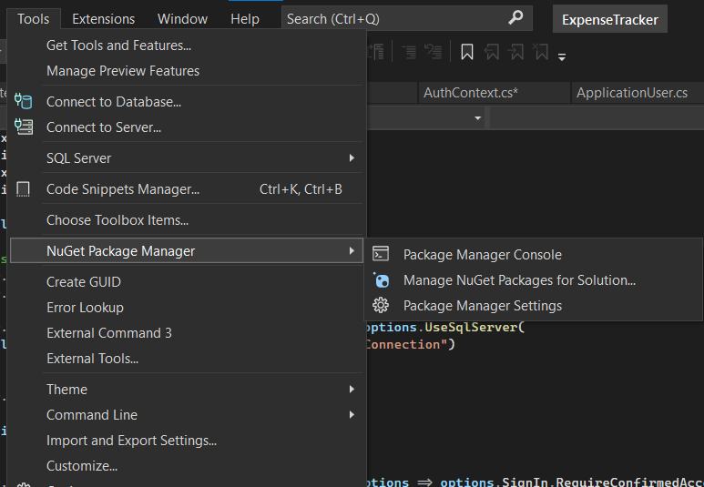
Slika 16: Package Manager Cosnole
To se postiže uz pomoć komande “Add-Migration “Ime” ”.

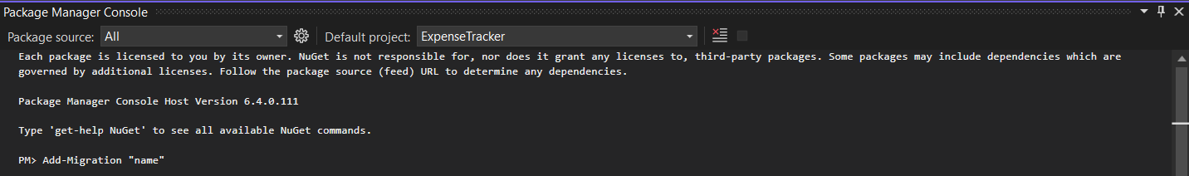
Slika 17: Komanda "Add-Migration"

Ukoliko je komanda usprešno prošla tada se koristi komanda “update-database” da bi se update-ovala baza u SSMS-u.

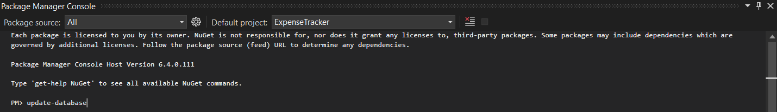
Slika 18: Komanda "update-database"

Nakon uspešnog kreiranja tabele u SSMS-u izgledaju ovako:
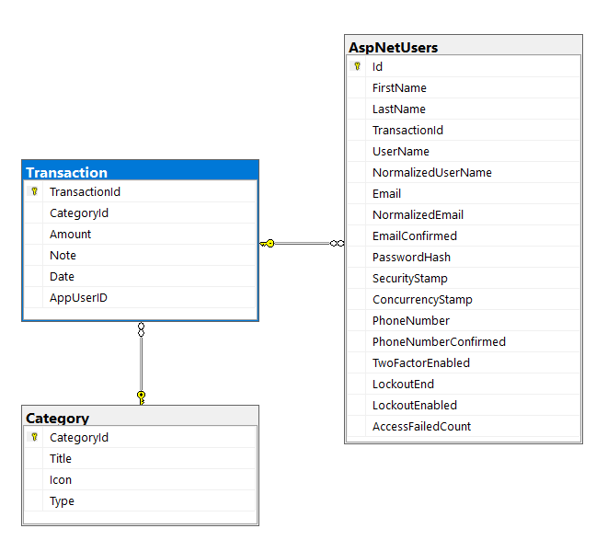
Slika 19: Baza podataka u SSMS-u

Controlleri

Aplikacija ima tri kontrolera: CategoryController, TransactionController, DashboardController. Unutar svakog kontrolera je uy pomoć Dependency Injectiona injektovan AuthContext preko kojeg se vrši pristup bazi.

CategoryController

Kontroleri CategoryController i TransactionController imaju osnovne CRUD operacije. Metode koje CategoryController ima su Get Category, AddOrEdit Get i Post metoda, i Delete Metoda.

using Microsoft.AspNetCore.Mvc;
using Microsoft.EntityFrameworkCore;
using ExpenseTracker.Data;
using ExpenseTracker.Models;
using Microsoft.AspNetCore.Authorization;

namespace ExpenseTracker.Controllers
{
[Authorize]
public class CategoryController : Controller
{
private readonly AuthContext _context;

public CategoryController(AuthContext context)
{
_context = context;
}

// GET: Category
public async Task<IActionResult> Index()
{
return View(await _context.Category.ToListAsync());
}

// GET: Category/AddOrEdit
public IActionResult AddOrEdit(int id = 0)
{
if (id == 0)
return View(new Category());
else
return View(_context.Category.Find(id));
}

// POST: Category/AddOrEdit
[HttpPost]
[ValidateAntiForgeryToken]
public async Task<IActionResult> AddOrEdit([Bind("CategoryId,Title,Icon,Type")] Category category)
{
if (ModelState.IsValid)
{
if (category.CategoryId == 0)
_context.Add(category);
else
_context.Update(category);
await _context.SaveChangesAsync();
return RedirectToAction(nameof(Index));
}
return View(category);
}

// POST: Category/Delete/5
[HttpPost, ActionName("Delete")]
[ValidateAntiForgeryToken]
public async Task<IActionResult> DeleteConfirmed(int id)
{
if (_context.Category == null)
{
return Problem("Entity set 'ApplicationDbContext.Categories' is null.");
}
var category = await _context.Category.FindAsync(id);
if (category != null)
{
_context.Category.Remove(category);
}

await _context.SaveChangesAsync();
return RedirectToAction(nameof(Index));
}

}
}
Listing 9: Category Controller

TransactionController

Metode koje CategoryController ima su Get Transaction, AddOrEdit Get i Post metoda, i Delete Metoda. Takođe ima metodu PopulateCategories koja vraća sve kategorije koje su kreirane unutar aplikacije.

using System;
using System.Collections.Generic;
using System.Linq;
using System.Threading.Tasks;
using Microsoft.AspNetCore.Mvc;
using Microsoft.AspNetCore.Mvc.Rendering;
using Microsoft.EntityFrameworkCore;
using ExpenseTracker.Data;
using ExpenseTracker.Models;
using Microsoft.AspNetCore.Authorization;
using ExpenseTracker.Areas.Identity.Data;
using Microsoft.AspNetCore.Identity;
using System.Security.Claims;

namespace ExpenseTracker.Controllers
{
[Authorize]
public class TransactionController : Controller
{
private readonly AuthContext _context;
private readonly UserManager<ApplicationUser> _userManager;

public TransactionController(AuthContext context, UserManager<ApplicationUser> userManager)
{
_context = context;
_userManager = userManager;
}

// GET: Transaction
public async Task<IActionResult> Index()
{
var applicationDbContext = _context.Transaction.Include(t => t.Category);
return View(await applicationDbContext.ToListAsync());
}

// GET: Transaction/AddOrEdit
public IActionResult AddOrEdit(int id=0)
{
PopulateCategories();
if (id == 0)
return View(new Transaction());
else
return View(_context.Transaction.Find(id));
}

// POST: Transaction/Create

[HttpPost]
[ValidateAntiForgeryToken]
public async Task<IActionResult> AddOrEdit([Bind("TransactionId,CategoryId,Amount,Note,Date,AppUserID")] Transaction transaction)
{
var userId = User.FindFirstValue(ClaimTypes.NameIdentifier);
if (transaction.TransactionId == 0)
{
transaction.AppUserID = userId;
_context.Add(transaction);
}
else
{
transaction.AppUserID = userId;
_context.Update(transaction);
}
await _context.SaveChangesAsync();
return RedirectToAction(nameof(Index));

PopulateCategories();
return View(transaction);
}

// POST: Transaction/Delete/5
[HttpPost, ActionName("Delete")]
[ValidateAntiForgeryToken]
public async Task<IActionResult> DeleteConfirmed(int id)
{
if (_context.Transaction == null)
{
return Problem("Entity set 'ApplicationDbContext.Transactions' is null.");
}
var transaction = await _context.Transaction.FindAsync(id);
if (transaction != null)
{
_context.Transaction.Remove(transaction);
}

await _context.SaveChangesAsync();
return RedirectToAction(nameof(Index));
}

[NonAction]
public void PopulateCategories()
{
var CategoryCollection = _context.Category.ToList();
Category DefaultCategory = new Category() { CategoryId = 0, Title = "Choose a category" };
CategoryCollection.Insert(0, DefaultCategory);
ViewBag.Categories = CategoryCollection;
}
}
}
Listing 10: Transaction Controller

Dashboard Controller

Dashboard kontroler predstavlja kontroler koji izračunava trenutni balans koji korisnik ima u poslednjih 7 dana. Lista SlecetedTransactions ima transkacije koje su odrađene u poslednjih 7 dana i one koje odgovaraju Id-ju korisnika. Promenjive TotalIncome i TotalExpense računaju ukupni prihod i zaduženja u poslednjih 7 dana. Promenjiva Balance predstavlja prestavlja razliku ukupnog prihoda i ukupnog zaduženja. Ovi podaci se ne čuvaju u bazi podataka, već se čuvaju unutar Viewbag-a koji se koristi da bi se podaci samo prikazali na glavnoj Dashboard stranici.

using ExpenseTracker.Data;
using Microsoft.AspNetCore.Mvc;
using Microsoft.EntityFrameworkCore;
using System.Transactions;
using ExpenseTracker.Models;
using Microsoft.AspNetCore.Authorization;
using ExpenseTracker.Areas.Identity.Data;
using Microsoft.AspNetCore.Identity;
using System.Security.Claims;

namespace ExpenseTracker.Controllers
{
[Authorize]
public class DashboardController : Controller
{
private readonly AuthContext _context;
private readonly UserManager<ApplicationUser> _userManager;
public DashboardController(AuthContext context, UserManager<ApplicationUser> userManager)
{
_context = context;
_userManager = userManager;
}
public async Task<ActionResult> Index()
{
//Last 7 days
DateTime StartDate = DateTime.Today.AddDays(-6);
DateTime EndDate = DateTime.Today;
var userId = User.FindFirstValue(ClaimTypes.NameIdentifier);

List<Models.Transaction> SelectedTransactions = await _context.Transaction
.Include(x => x.Category)
.Where(y => y.Date >= StartDate && y.Date <= EndDate && y.AppUserID == userId)
.ToListAsync();

//Total Income
int TotalIncome = SelectedTransactions
.Where(i => i.Category.Type == "Income")
.Sum(j => j.Amount);
ViewBag.TotalIncome = TotalIncome.ToString("C0");

//Total Expense
int TotalExpense = SelectedTransactions
.Where(i => i.Category.Type == "Expense")
.Sum(j => j.Amount);
ViewBag.TotalExpense = TotalExpense.ToString("C0");

//Balance
int Balance = TotalIncome - TotalExpense;
ViewBag.Balance = Balance.ToString("C0");

return View();
}
}
}
Listing 11: Dashboard Controller

Pogledi

Folder Views sadrži poglede sa sve stranice koje se koriste na sajtu: Category, Dashboard i Transaction. Takođe, sadrži i folder Shared u kojem se nalazi _Layout.cshtml fajl koji prestavlja kostur svih ostalih View-ova.

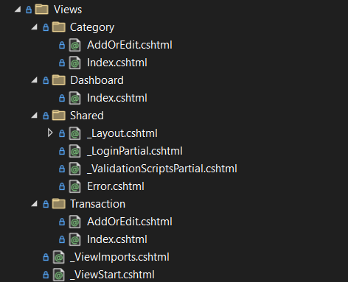
Slika 20: Folder "Views"

Pogledi Transaction i Category

Pogledi Category i Transaction imaju slične poglede, Index koji predstavlja tabelarni prikaz svih podataka i AddOrEdit koji prikazuje prozor za dodavanje ili izmenu novih transakcija ili kategorija.

@model ExpenseTracker.Models.Category

@{
ViewData["Title"] = "Create";
}

<h4 class="mt-2">Create Category</h4>
<hr/>
<div class="row">
<div class="col-md-4">
<form asp-action="AddOrEdit">
<input type="hidden" name="CategoryId" value="@Model.CategoryId"/>
<div asp-validation-summary="ModelOnly" class="text-danger"></div>
<div class="form-group my-2">
<div class="e-btn-group">
<input type="radio" id="radioleft" name="Type" value="Expense" checked="@(Model.Type=="Expense")"/>
<label class="e-btn" for="radioleft">Expense</label>
<input type="radio" id="radiomiddle" name="Type" value="Income" checked="@(Model.Type=="Income")"/>
<label class="e-btn" for="radiomiddle">Income</label>
</div>
<span asp-validation-for="Type" class="text-danger"></span>
</div>
<div class="form-group my-2">
<label asp-for="Title" name="Title" placeholder="Title" value="Title" class="w-25">Title</label>
<input asp-for="Title" class="form-control w-50">
<span asp-validation-for="Title" class="text-danger fs-6"></span>
</div>
<div class="form-group my-2">
<label asp-for="Icon" name="Icon" placeholder="Icon" value="Icon" class="w-25">Icon (Win + .)</label>
<input asp-for="Icon" class="form-control w-50">
<span asp-validation-for="Icon" class="text-danger fs-6"></span>
</div>
<br/>
<button type="submit" class="btn btn-primary">Submit</button>
<a asp-action="Index" class="btn btn-warning my-1">Back to List</a>
</form>
</div>
</div>

Listing 12: Pogled Category.Index
@model IEnumerable<ExpenseTracker.Models.Category>

@{
ViewData["Title"] = "Index";
}

<h1>List of Categories</h1>

<p>
<a asp-action="AddOrEdit" class="btn btn-success my-1">Create New</a>
</p>
<table class="table w-75">
<thead>
<tr>
<th>
@Html.DisplayNameFor(model => model.Title)
</th>
<th>
@Html.DisplayNameFor(model => model.Type)
</th>
<th>
Actions
</th>
</tr>
</thead>
<tbody>
@foreach (var item in Model) {
<tr>
<td>
@Html.DisplayFor(modelItem => item.TitleWithIcon)
</td>
<td>
@Html.DisplayFor(modelItem => item.Type)
</td>
<td>
<a asp-action="AddOrEdit" asp-route-id="@item.CategoryId" class="btn btn-success my-1">
<i class="bi bi-pencil-fill"></i>&nbsp;Edit</a>
@using (Html.BeginForm("Delete", "Category", new { id = @item.CategoryId }))
{
<input type="submit" value="Delete" onclick="return confirm(&quot;Are sure to delete this Category?&quot;)"/>
}
</td>
</tr>
}
</tbody>
</table>
Listing 13: Pogled Category.AddOrEdit

Pogled Dashboard

U pogledu Dashboard se prikazuje ukupan prihod, ukupno zaduženje i trenutno stanje na računu.

@*
For more information on enabling MVC for empty projects, visit https://go.microsoft.com/fwlink/?LinkID=397860
*@
@{
}

<h1 class="text-center mt-4">Expense Tracker</h1>
<h6 class="text-center mt-4">Web application for calculating transactions in the last 7 days</h6>
<hr />
<div class="row mb-4">
<div class="col-md-4">
<div class="d-flex flex-row">
<div class="d-flex flex-column m-auto py-3">
<span class="lead">Total Income</span>
<h1 class="fw-bold">@ViewBag.TotalIncome</h1>
</div>
</div>
</div>

<div class="col-md-4">
<div class="d-flex flex-row">
<div class="d-flex flex-column m-auto py-3">
<span class="lead">Total Expense</span>
<h1 class="fw-bold">@ViewBag.TotalExpense</h1>
</div>
</div>
</div>

<div class="col-md-4">
<div class="d-flex flex-row">
<div class="d-flex flex-column m-auto py-3">
<span class="lead">Balance</span>
<h1 class="fw-bold">@ViewBag.Balance</h1>
</div>
</div>
</div>
</div>
Listing 15: Pogled Dashboard

Pogled _Layout.cshtml

U ovom pogledu se nalazi “kostur” ya sve druge poglede.

<!DOCTYPE html>
<html lang="en">
<head>
<meta charset="utf-8" />
<meta name="viewport" content="width=device-width, initial-scale=1.0" />
<title>@ViewData["Title"] - ExpenseTracker</title>
<link rel="stylesheet" href="~/css/bootswatchTheme.css" />
<link rel="stylesheet" href="~/css/site.css" asp-append-version="true" />
<link rel="stylesheet" href="~/ExpenseTracker.styles.css" asp-append-version="true" />
</head>
<body>
<header>
<nav class="navbar navbar-expand-lg navbar-dark bg-dark">
<div class="container-fluid">
<div class="collapse navbar-collapse" id="navbarColor02">
<ul class="navbar-nav me-auto">
<partial name="_LoginPartial.cshtml" />
</ul>
</div>

</div>
</nav>
</header>
<div class="container">
<main role="main" class="pb-3">
@RenderBody()
</main>
</div>

<footer class="border-top footer text-muted">
<div class="container">
&copy; 2022 - ExpenseTracker
</div>
</footer>
<script src="~/lib/jquery/dist/jquery.min.js"></script>
<script src="https://code.jquery.com/jquery-3.2.1.slim.min.js" integrity="sha384-KJ3o2DKtIkvYIK3UENzmM7KCkRr/rE9/Qpg6aAZGJwFDMVNA/GpGFF93hXpG5KkN" crossorigin="anonymous"></script>
<script src="https://cdn.jsdelivr.net/npm/popper.js@1.12.9/dist/umd/popper.min.js" integrity="sha384-ApNbgh9B+Y1QKtv3Rn7W3mgPxhU9K/ScQsAP7hUibX39j7fakFPskvXusvfa0b4Q" crossorigin="anonymous"></script>
<script src="https://cdn.jsdelivr.net/npm/bootstrap@4.0.0/dist/js/bootstrap.min.js" integrity="sha384-JZR6Spejh4U02d8jOt6vLEHfe/JQGiRRSQQxSfFWpi1MquVdAyjUar5+76PVCmYl" crossorigin="anonymous"></script>
<script src="~/js/site.js" asp-append-version="true"></script>
@await RenderSectionAsync("Scripts", required: false)
</body>
</html>
Listing 16: Pogled _Layout.cshtml

wwwroot folder

Unutar wwwroot foldera se nalaze svi fajlovi vezani za izgled samog sajta. Za izgled sajta, iliti front-end je korišćen bootstrap.

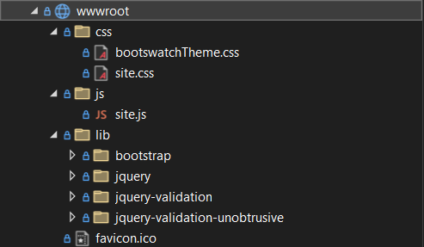
Slika 21: wwwroot folder

Rad sa Github sistemom

Prilikom svakog odrađenog dela se koristi git commitovanje i pushovanje na remote Git Repositorijum. Za commitovanje i pushovanje se koristio ugrađen git sistem u Visual Studiu.
Na Github-u je kreiran Repozitorijum na kojem se nalazi ceo izvorni kod aplikacije(link https://github.com/MilosMoskic/ExpenseTrackerApp). Repozitorijum ima 11 commit-ova, svaki sa propratnom porukom.

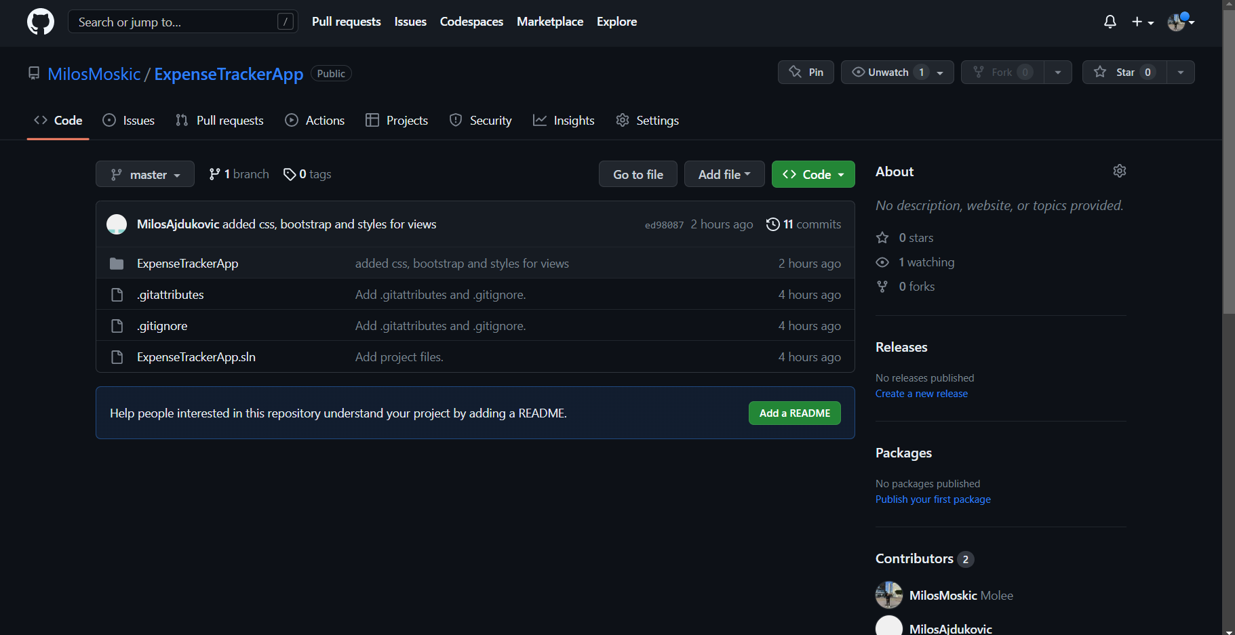
Slika 22: GitHub Repository "ExoenseTrackerApp"

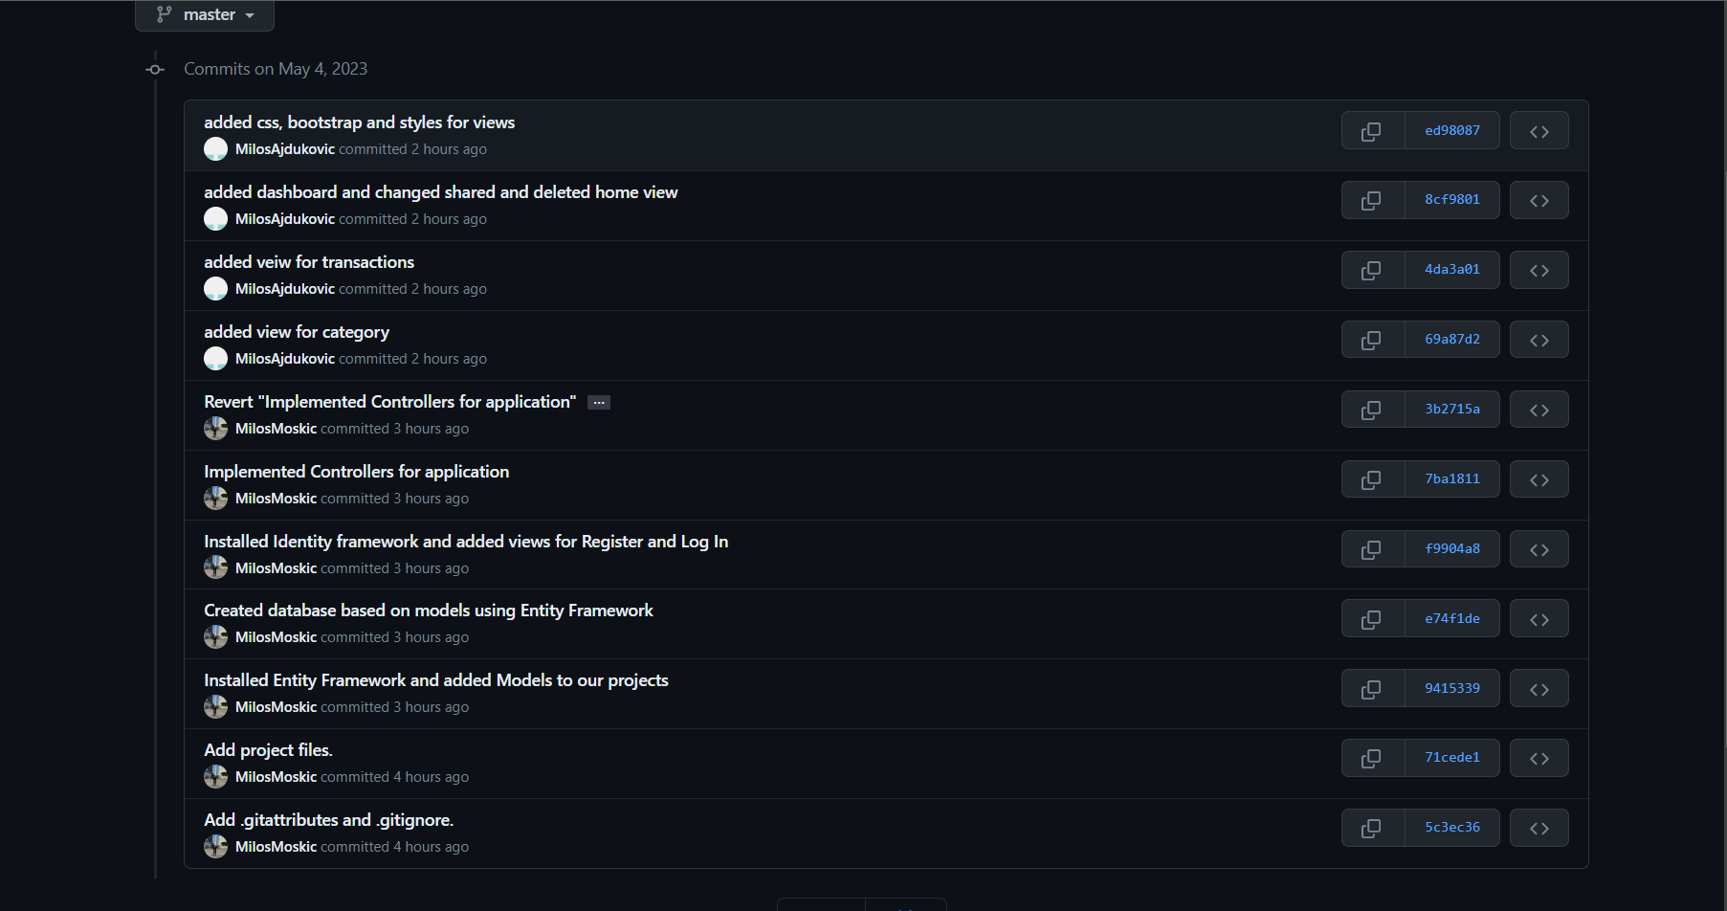
Slika 23: Prikaz Commitova prilikom izrade aplikacije

Korišteni alati i softvera

Korišćene tehnologije predstavljaju koje smo sve tehnologije koristili prilikom izrade ove Windows aplikacije. Od tehnologija smo koristili C# programski jezik, Microsoft Visual Studio 2022, .NET Framework i MVC (Model-View-Controller). Postoji veliki broj tehnologija koji je potreban za izradu aplikacije.

C# Programski jezik

C# (C Sharp) programski jezik je jedan od mlađih programskih jezika nastao 2002. godine kao sastavni deo MS .NET Framework-a 1.0. C# je objektno orijentisani programski jezik namenjen razvoju aplikacija na .NET Framework platformi. Pošto je objekno orijentisan programski jezik, prvenstveno je sagrađen od klasa koje čine skupove objekata koji imaju zajedničku strukturu i ponašanje. Takođe kao i mnogi objektno orijentisani programski jezici, sadrži sposobnost ekapsulacije, pisanje metoda, nasleđivanje između klasa i visoke performanse tokom kompajliranja. Iz razloga enkapsulacije postoji obrazac kojim atributima različitih klasa možemo spolјa pristupiti indirektno i to metodama get i set. C# je case sensitive programski jezik, što znači da je od velike važnosti da li kucamo malim ili velikim slovima.

Microsoft Visual Studio 2022

Microsoft Visual Studio je integrisano razvojno okruženje iz Microsofta. Koristi se za razvoj kompjuterskih programa za Microsoft Windows, kao i veb sajtove, veb aplikacije i veb servise. Visual Studio koristi Microsoft platforme za razvoj softvera kao što su Windows API, Windows Forms, Windows Presentation Foundation, Windows Store i Microsoft Silverlight. Može da se piše i upravlja kodom.
Visual Studio uključuje editor koda koji podržava IntelliSense. Dolazi sa ugrađenim C# i C++ , VB NET (Visual Basic .NET) i u Visual Studio 2015 verziji F# programskim jezicima. Takođe se možep rogramirati i u drugim programskim jezicima kao što su JavaScript, CSS, XML, HTML, itd.. instaliranjem jezičkih servisa za ovo razvojno okruženje. Microsoft Visual Studio je jedan od najpopularnijih razvojnih okruženja koji pruža velike mogućnosti u razvoju programa. Njegove mane su donekle ispravljene pomoću raznih ekstenzija razvijenih kako od „Microsofta“ tako i od strane drugih programera.Konkretno kod programiranja Windows form aplikacija, on sam generiše skelet aplikacije i sve podesi automatski kako bi korisnik mogao da se bavi problemom koji treba da reši, a ne pravljenjem prozora aplikacije. Pored desktop aplikacija takođe nudi mogućnost kreiranja i web aplikacija. Microsoft je jako dobro razvio pronalaženje i uklanjanje grešaka pri programiranju zbog toga predstavlja jako popularnu i korisnu alatku programerima.

.NET Framework

Microsoft .NET Framework je softverska platforma koja je dostupna samo na Wndows računarima. On uključuje veliki broj gotovih biblioteka kodova za uobičajene probleme u programiranju i virtuelnu mašinu koja upravlja izvršavanjem programa pisanih specijalno za .NET Framework. Biblioteka klasa .NET Framework-a obezbeđuje korisnički interfejs, pristup podacima, kriptografiju, razvoj veb aplikacija, numeričke algoritme i mrežnu komunikaciju. Programeri kombinuju biblioteke klasa sa sopstvenim kodom za kreiranje svojih programa. .NET Framework podržava više programskih jezika na način koji omogućava interoperabilnost, pri čemu svaki jezik može biti napisan na drugom. .NET Framework uključuje i dve verzije za mobilne uređaje – NET Compact Framework, je dostupna za Windows CE platforme, i uključuje Windows Mobile uređaje

Entity Framework

Entity Framevork Core (EF Core) je otvorena, lagana i višeplatformska verzija Entity Framevork tehnologije za pristup podacima. To je alatka Object-Relational Mapper (ORM) koja omogućava programerima da rade sa relacionim bazama podataka koristeći .NET objekte. Dizajniran je da bude lagan i proširiv i da podržava razvoj na više platformi kao deo Microsoftovog .NET Core okvira. Takođe je dizajniran da bude jednostavniji za korišćenje i da ponudi poboljšanja performansi u odnosu na prethodne verzije Entity Framevork-a.

EF Core je objektno-relacioni maper (ORM). Objektno-relaciono mapiranje je tehnika koja omogućava programerima da rade sa podacima na objektno orijentisan način obavljanjem posla potrebnog za mapiranje između objekata definisanih u programskom jeziku aplikacije i podataka uskladištenih u relacionim izvorima podataka.

EF Core obezbeđuje skup API-ja za upravljanje operacijama baze podataka, kao što su upiti, umetanje, ažuriranje i brisanje podataka, i podržava širok spektar relacionih baza podataka uključujući SKL Server, MySQL, SQLite i PostgreSQL.
EF Core podržava LINK (Language-Integrated Query), koji omogućava programerima da pišu izražajne i efikasne upite koristeći C# ili Visual Basic.
EF Core takođe pruža niz funkcija koje se odnose na performanse, kao što su lenjo učitavanje, praćenje promena i keširanje.
Pored toga, omogućava programerima da koriste LINQ (Language Integrated Query) za upite i filtriranje podataka, slično kao što biste ispitivali kolekciju u memoriji.

Identity Framework

ASP.NET Core idenentity je API koji podržava funkciju prijavljivanja na korisnički interfejs (UI). Upravlja korisnicima, lozinkama, podacima profila, ulogama, zahtevima, tokenima, potvrdom e-pošte i još mnogo toga. Korisnici mogu da kreiraju nalog sa podacima za prijavu uskladištenim u Identity-u ili mogu da koriste eksternog provajdera za prijavu. Podržani spoljni dobavljači prijavljivanja uključuju Facebook, Google, Microsoft nalog i Twitter.
Identitety se obično konfiguriše pomoću baze podataka SKL Servera za skladištenje korisničkih imena, lozinki i podataka profila. Alternativno, može se koristiti još jedno trajno skladište, na primer, Azure Storage Table.

Microsoft SQL Server Management Studio

Microsoft SQL Server je relacijska baza podataka kojoj je primarni jezik za upite Transact SQL (T-SQL), što znači da osim osnovnih i klasičnih (SELECT tipa) SQL upita dozvoljava i složenije stvari poput menjanja programskog toka (IF naredba) i slično. Transact SQL nastao je kao plod saradnje između Microsofta i Sybasea. SQL server je baza podataka koja se smestila na prag između manjih i srednjih baza. Prvi SQL Server za Windows NT izašao je isto kada i sami Windows-i.

SQL Server je prva baza podataka na svetu koja je posedovala korisnički interfejs. Takođe, SQL Server je prva komercijalna baza podataka koja je podržala Intelovu 64-bitnu arhitekturu procesora. Od SQL Servera 2000 do SQL Servera 2005 napravljeni su golemi pomaci u poboljšanju same baze podataka. Najbitniji od njih su: Klijentski deo IDE alata, SQL Server Integration Services, Reporting Server, OLAP server, podrška za data mining, Notification Services itd.

Microsoft SQL podržava „Open Database Connectivity“, odnosno skraćeno ODBC tehnologiju. SQL Server 2005 poseduje i podršku za Web servise, tj. za Simple Object Access Protocol, Service Oriented Architecture Protocol odnosno skraćeno SOAP W3C standard. To je izvanredna stvar zato što omogućuje ne Windows klijentima da komuniciraju preko te platforme sa SQL Serverom. U verziji 2005 takođe je izdan i sertifikovan JDBC API za komunikaciju sa Java aplikacijama. SQL Server također poseduje i mogućnosti poput mirroringa, clusteringa i snapshots-ova. Microsoft se stvarno potrudio, te je omogućio brojne aplikacije koje spremaju

Literatura

- https://learn.microsoft.com/en-us/aspnet/core/security/authentication/identity?view=aspnetcore-7.0&tabs=visual-studio
- https://www.learnentityframeworkcore.com/
- http://www.tfzr.uns.ac.rs/Predmet/razvoj-softvera-otvorenog-koda/seminarski-radovi
- https://learn.microsoft.com/en-us/sql/ssms/sql-server-management-studio-ssms?view=sql-server-ver16
- https://www.youtube.com/watch?v=wzaoQiS_9dI&ab_channel=CodAffection
- https://learn.microsoft.com/en-us/dotnet/csharp/
- https://learn.microsoft.com/en-us/aspnet/core/?view=aspnetcore-7.0
- https://learn.microsoft.com/en-us/dotnet/

